Размещение населения
Наиболее населенными являются Центральный (26% общей численности населения страны), Приволжский (22%) и Южный (16%) федеральные округа. На долю Сибирского, Северо-Западного и Уральского федеральных округов приходится соответственно 14%, 9,6% и 8,5% жителей страны. Самым малочисленным является Дальневосточный федеральный округ – 4,6%.
Среди субъектов Российской Федерации первое место по численности населения занимает столица России – г.Москва (10,4 млн. чел.). В число крупнейших регионов входят Московская обл. (6,6 млн. чел.), Краснодарский край (5,1 млн. чел.), г.Санкт-Петербург (4,7 млн. чел.), Свердловская (4,5 млн. чел.), Ростовская (4,4 млн. чел.) области, республики Башкортостан (4,1 млн. чел.) и Татарстан (3,8 млн. чел.), Челябинская (3,6 млн. чел.), Нижегородская (3,5 млн. чел.), Тюменская (3,3 млн. чел.), Самарская (3,2 млн. чел.) области.
В 24 субъектах Российской Федерации численность населения за тот же период возросла. Наибольший рост отмечается в Республике Дагестан – на 43%, суммарно в Республике Ингушетия и Чеченской Республике – на 24%, Кабардино-Балкарской Республике – на 20%, г. Москве – на 17%, Ставропольском крае – на 13%, Республике Северная Осетия-Алания и Ханты-Мансийском автономном округе-Югра - по 12%, Краснодарском крае – на 11%, Белгородской и Калининградской областях - по 10%.
Из 65 регионов, где произошло сокращение численности населения за период с 1989 г., наиболее существенно оно в Чукотском автономном округе (в 3 раза), Магаданской области (более чем в 2 раза), Корякском (на 37%), Таймырском (Долгано-Ненецкий), Эвенкийском (по 29%) автономных округах.
По данным Всероссийской переписи населения 2002 года 73 % населения страны являются городскими жителями (проживают в городах и поселках городского типа) и 27 % - жителями сельских населенных пунктов.
Население Российской Федерации продолжает сосредотачиваться в крупных городских и сельских населенных пунктах. За межпереписной период отмечается рост числа жителей в группах городов с численностью 1 млн. человек и более (на 9%), от 100 до 250 тыс. человек (на 5,6%), до 50 тыс. человек (на 4,4%), а также в сельских населенных пунктах с числом жителей 3 тысячи человек и более (на 28%).
Наиболее распространены в России малые города с числом жителей до 50 тысяч человек – 70 % всех городов, но в них проживает всего 17 % населения.
Всего же на территории Российской Федерации насчитывается 2610 городов и поселков городского типа с населением до 50 тысяч человек, что составляет 88,8 % от общего числа городских поселений, в том числе 768 городов и 1842 поселка городского типа, в которых проживает 25% городского населения Российской Федерации (соответственно 15% - в городах, 10% - в поселках городского типа).

В Ненецком, Коми-Пермяцком, Таймырском (Долгано-Ненецком), Эвенкийском, Агинском Бурятском, Корякском и Чукотском автономных округах все города и поселки городского типа с числом жителей до 50 тысяч человек. В 45 субъектах Российской Федерации их удельный вес составляет более 90 % от общего числа; в 36 субъектах колеблется от 70 до 90 %; в Республике Калмыкия – 67 %, в Краснодарском и Ставропольском краях соответственно 68 и 65 %, в Оренбургской области 69 %. В Республике Алтай всего один город с населением 53,5 тысячи человек, а в Агинском Бурятском автономном округе городского населения нет совсем.
Четверть городского населения сосредоточена в 13 городах – миллионерах.
Сельские поселения подразделяются на крупные (численность населения свыше 5 тысяч человек), большие (от 1 до 5 тысяч человек), средние (от 200 человек до 1 тысячи человек) и малые сельские поселения (менее 200 человек).

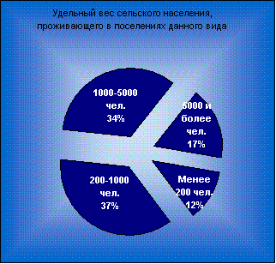
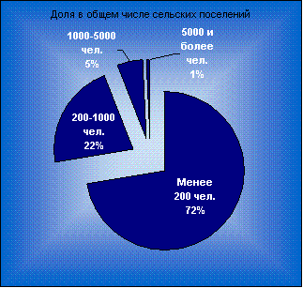

В среднем на один сельский населенный пункт приходится 272 жителя.
На территории Российской Федерации насчитывается 13086 сельских населенных пунктов без населения, т.е. на дату переписи в них никто не проживал. Их удельный вес в общей численности сельских населенных пунктов составил 8,4 %. В Республике Ингушетия, Карачаево-Черкесской и Кабардино-Балкарской республиках, Ненецком и Агинском Бурятском автономных округах сельские населенные пункты без населения отсутствуют. В 63 субъектах Российской Федерации их доля в общем числе доходит до 10 %; в 14 субъектах колеблется от 10 до 20 %; в Костромской, Вологодской, Мурманской областях чуть больше 20%; в Чукотском автономном округе – 28 %, а в Магаданской области в 42 % сельских населенных пунктов на момент переписи никто постоянно не проживал.

